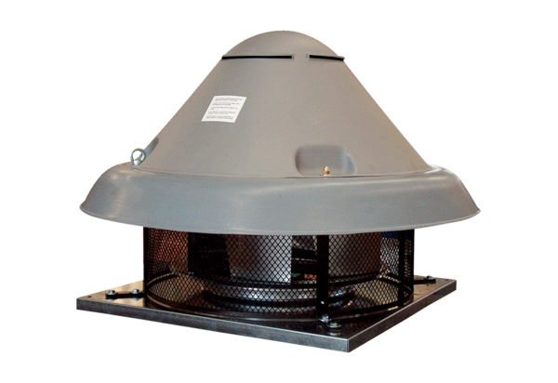Tourelle centrifuge DRD H 90/6Unité de conditionnement : 1 pièceGamme: C
Numéro de référence : 0073.0061Fabricant : MAICO

